**Ubuntu下安装Windows步骤及常见问题汇总**

分区和安装有风险，不熟悉的同学请提前备份数据或谨慎操作！！！

1. **分区问题（也是最为关键的步骤）：**
2. 你的电脑上如果已经有一个单独的不用的分区，比如有的电脑上是SSD+HDD的，这种情况下你可以将Windows直接安装在这个分区上，最后只需要按照步骤3添加下引导即可。
3. 如果不是上面的情况，也就是你的整个硬盘都在为Ubuntu所使用，就需要分出一个区来：

***简单的分区方式（简单的不行可以看后面稍微复杂的）：***

Ubuntu上安装gparted图形化分区工具：sudo apt install gparted。打开之后，选择分区区域，比如如下图我要从/dev/sda1中分区，然后点击菜单栏的调整分区大小按钮：

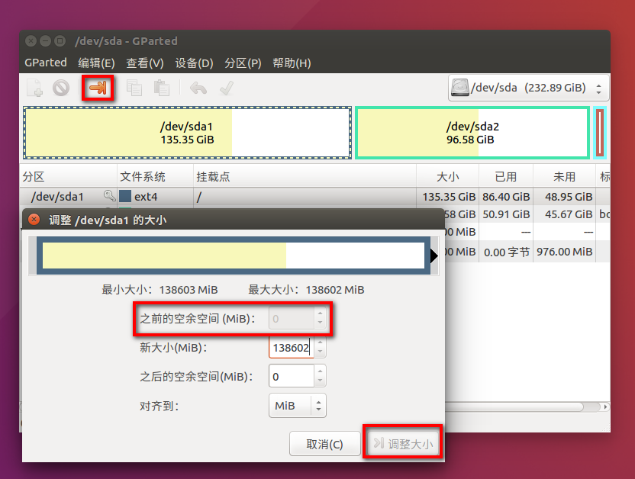

如果出来的界面某些项是灰色的（就像上图这样），说明不可以用这种方式分区。

***略微复杂的方式：***

需要一个Ubuntu的U盘镜像（不需要跟你原来的Ubuntu系统同版本），以普通的装机方式进入安装程序后，到安装类型这一步，千万不要乱选，一定要选“其他选项”：

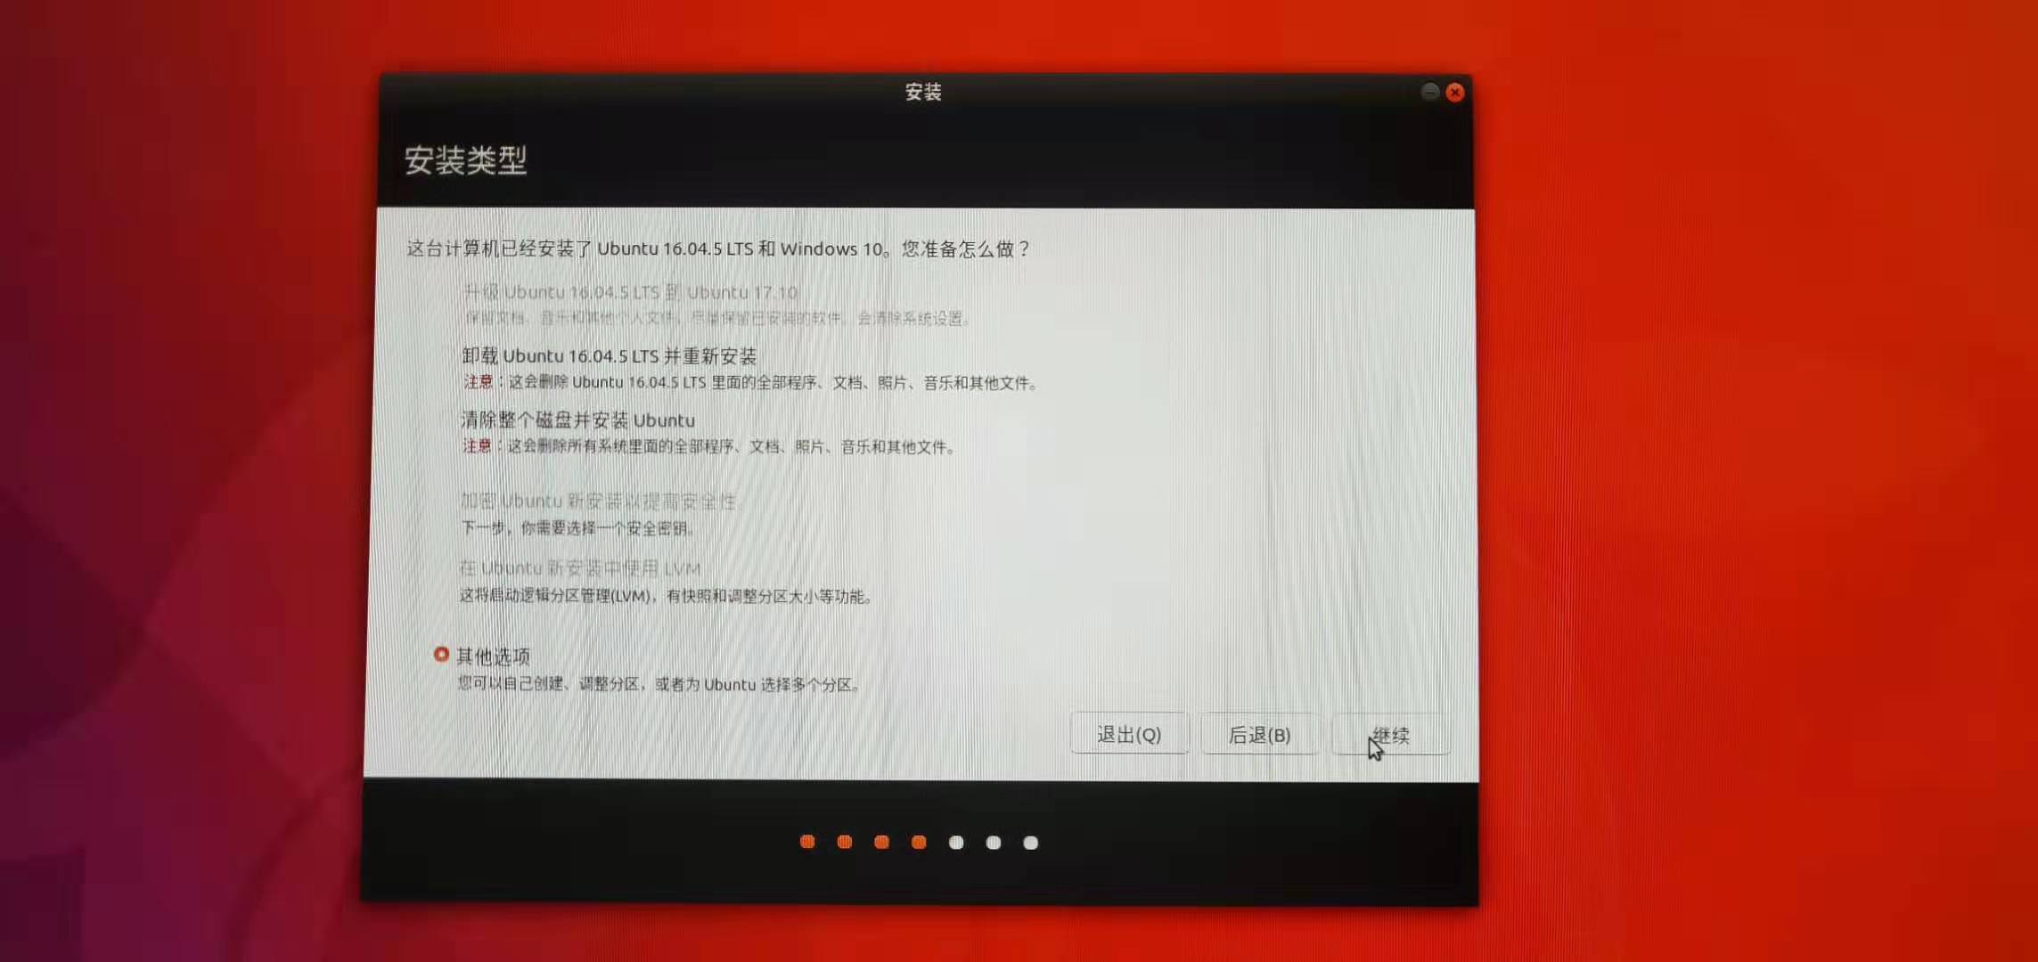

然后选择你要分区的区域，点击下方的更改：

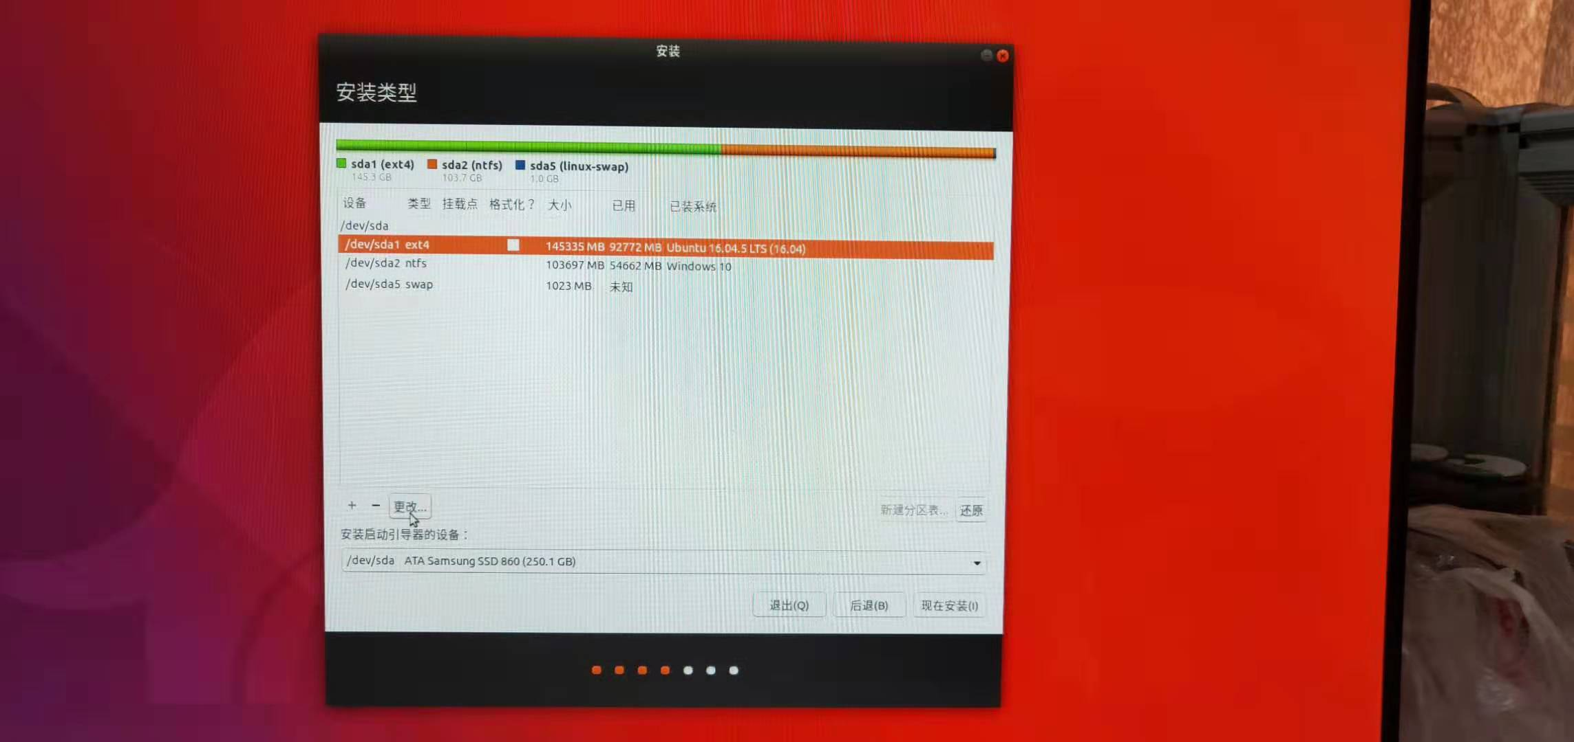

在弹出的更改区域大小中，输入新分区的大小，点击OK，成功之后，就退出安装，不用再安装一个Ubuntu了：

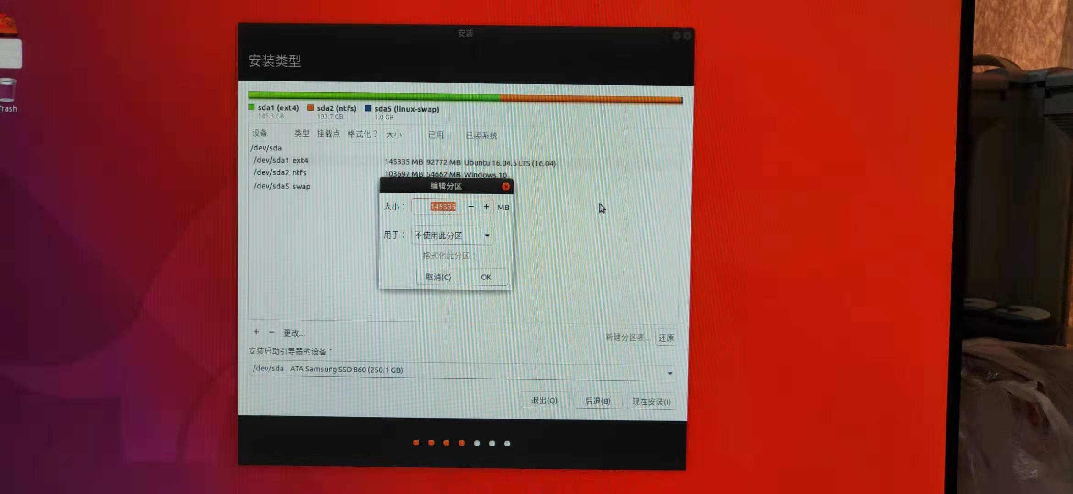

1. 前面就实现了分区，但Windows的分区格式跟Ubuntu不一样，所以需要回到Ubuntu系统，将分区转换成ntfs分区，用于安装windows：

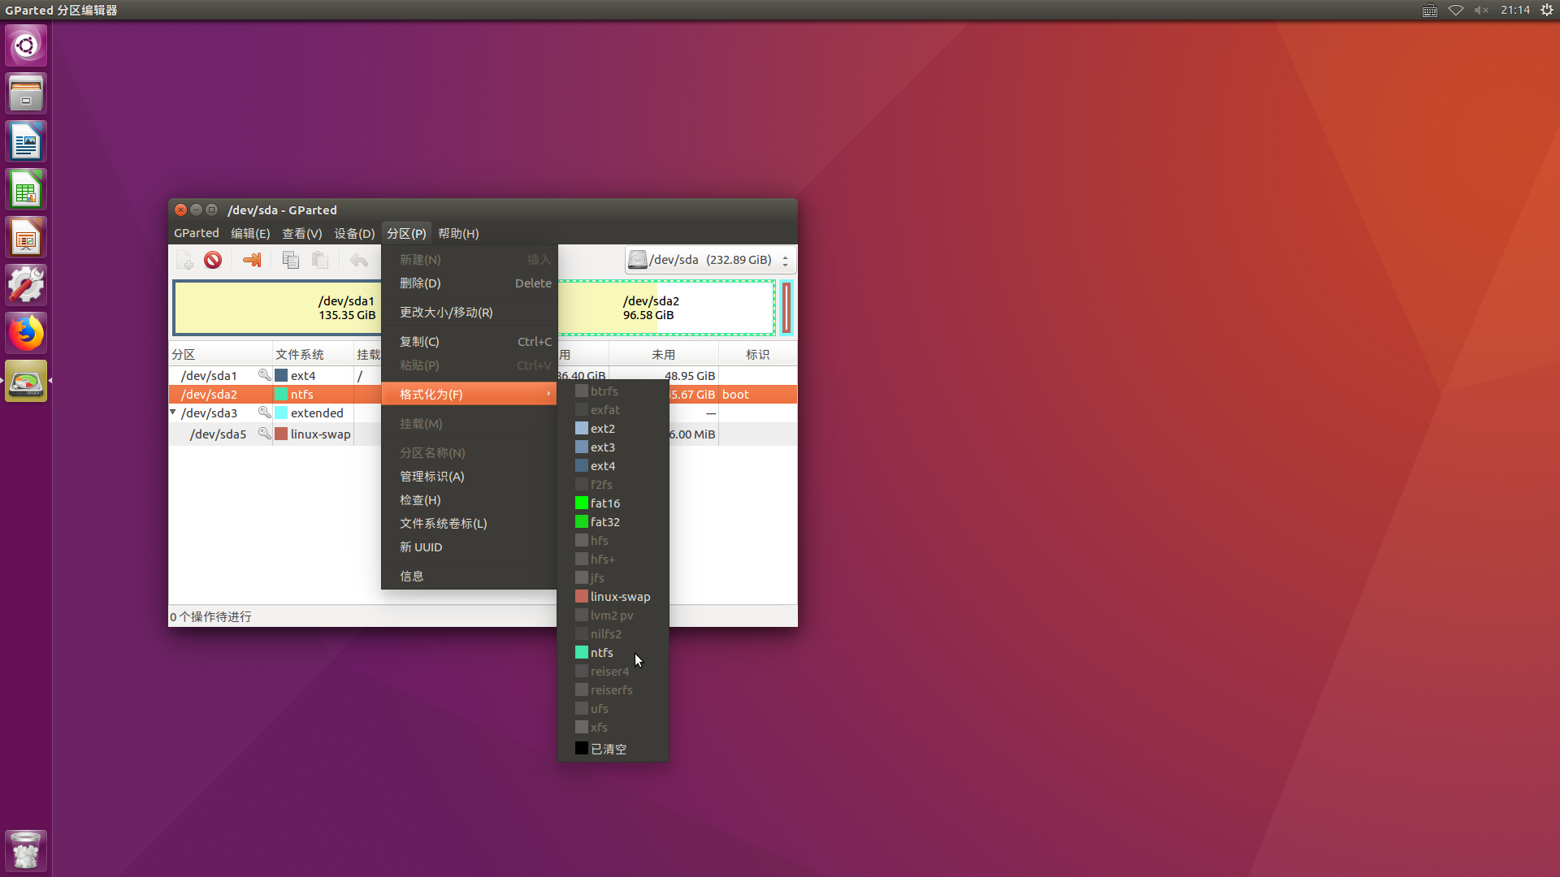

1. **之后是正常的windows安装流程（不赘述，安装的时候记得选择我们刚分好的区）**
2. **最后引导项的问题：**

安装完Windows后，ubuntu的引导项就不见了。最简单的方法是在Windows上使用EasyBCD引导ubuntu：

1. 添加，一定记得选swap交换分区：

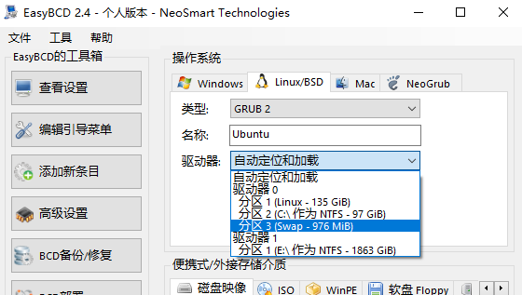

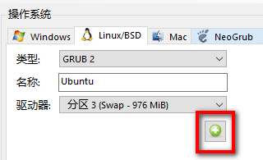

1. 编辑引导菜单，保存设置：

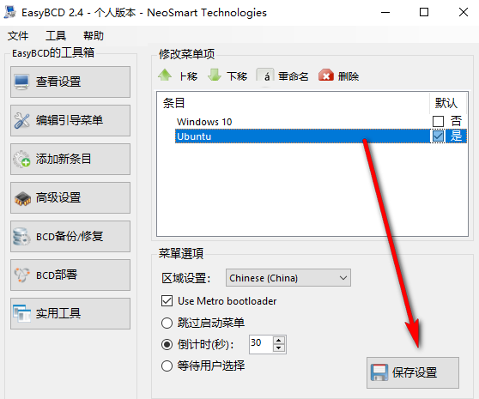

这样就完成了安装。

**常见问题**

问题1：如果开机选择Ubuntu系统时出现：

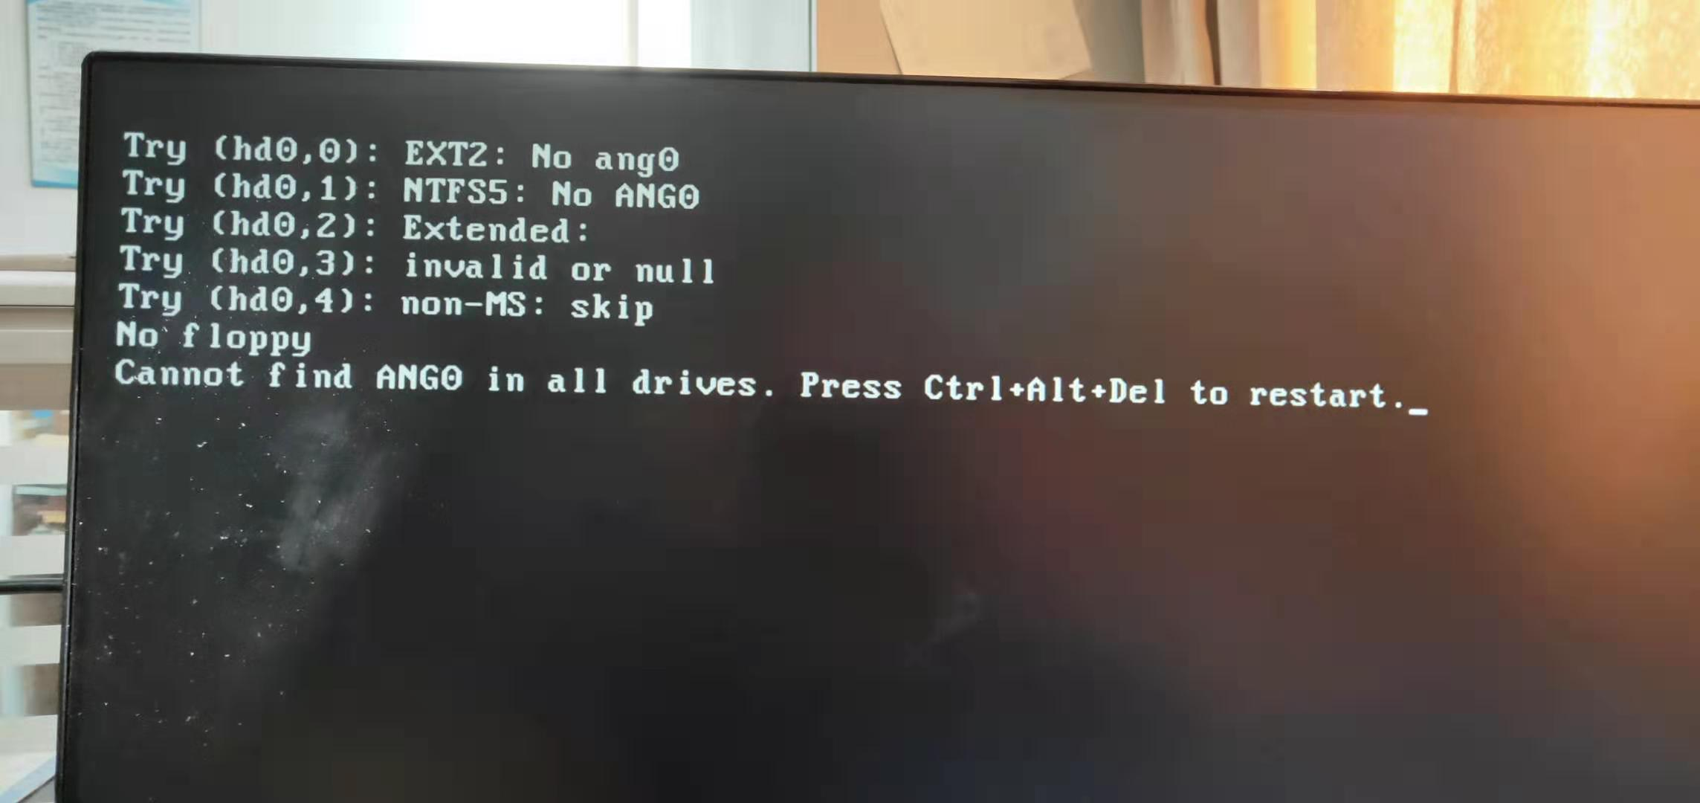

解决方案：使用EasyBCD重新引导即可，具体步骤：

1. 先将原有的Ubuntu引导项删除

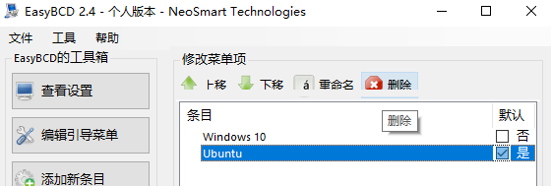

1. 重复之前添加引导项的步骤即可。

问题2：使用刻录的Ubuntu U盘镜像安装系统时出现：

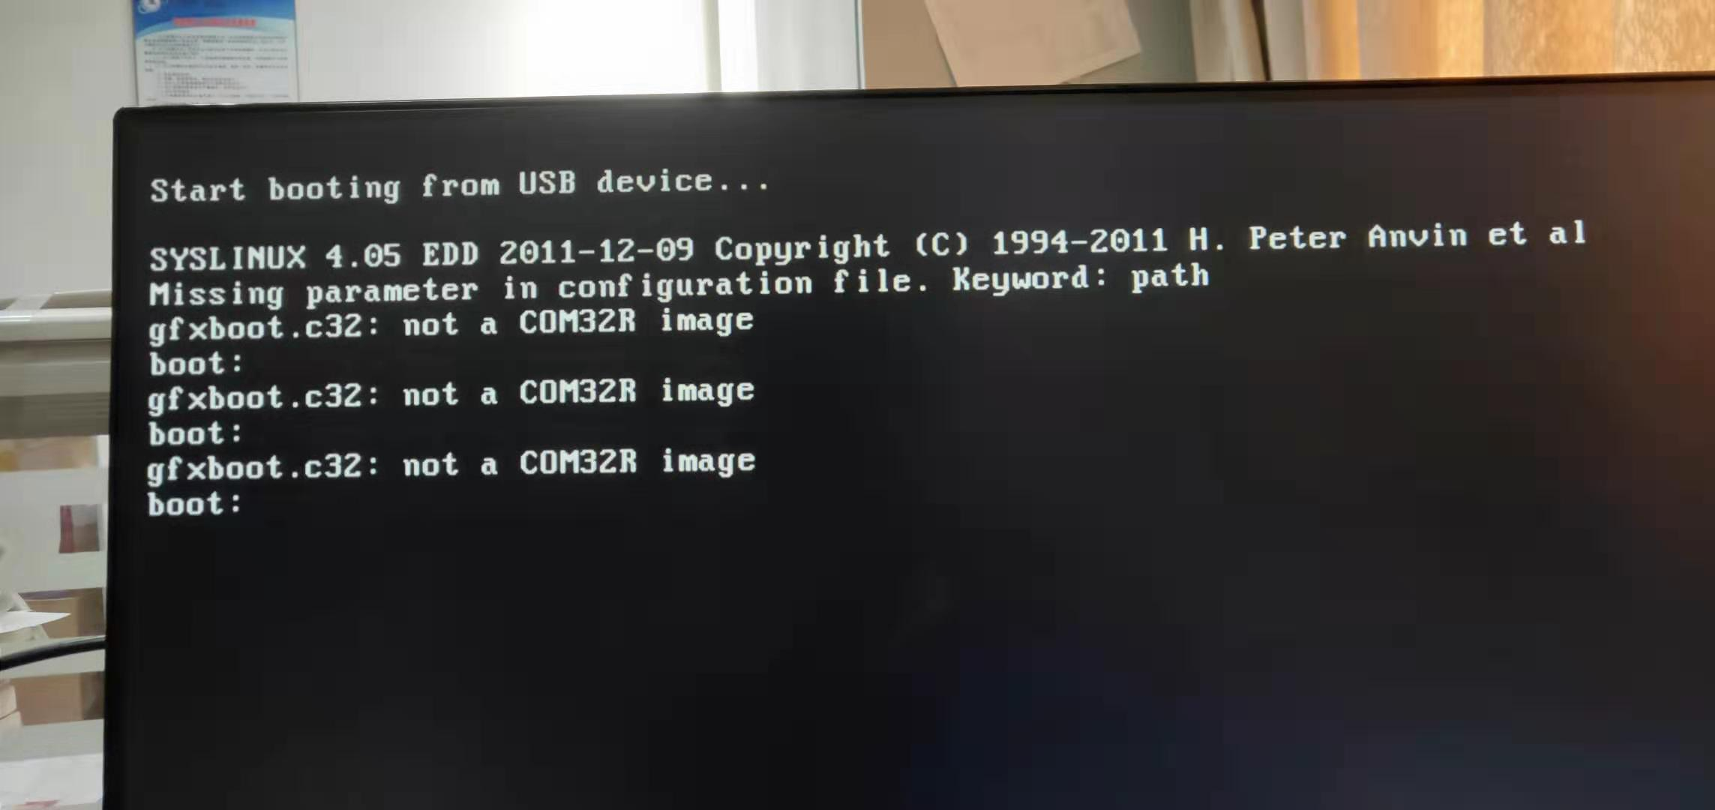

解决方案：按下tab键，会弹出如下提示：

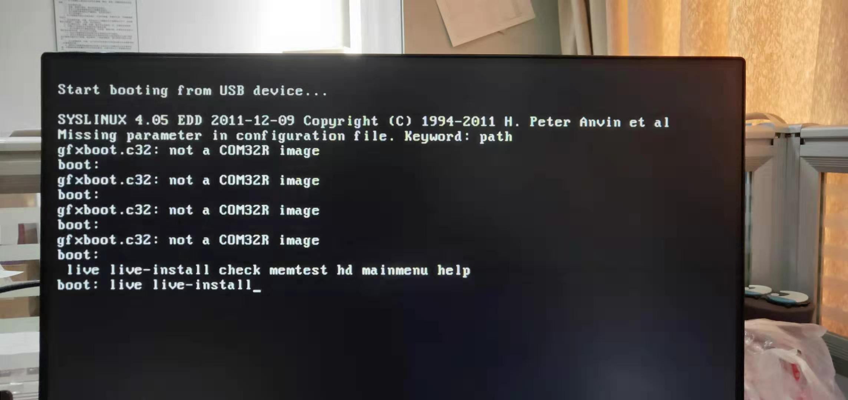

按照提示，输入live live-install即可。